Αγαπητέ/ή Διευθυντή/τρια Εκπαίδευσης,   
αγαπητοί συνεργάτες του ΥΠΠΕΘ,  
  
Για ακόμη μία χρονιά σας **ευχαριστούμε** για την αρμονική συνεργασία και την στήριξη του εθελοντικού προγράμματος **KIDS SAVE LIVES** [εκπαίδευση μαθητών/τριών και εκπαιδευτικών στην Καρδιοπνευμονική Αναζωογόνηση] για τα σχολεία Πρωτοβάθμιας και Δευτεροβάθμιας Εκπαίδευσης των Περιφερειών **όλης της Χώρας**.  
  
ΠΡΟΓΡΑΜΜΑ KIDS SAVE LIVES, ΕΓΚΡΙΤΙΚΗ ΑΠΟΦΑΣΗ  
Εισερχόμενο έγγραφο του ΥΠΠΕΘ με αρ. πρωτ. Φ2.1/157986/21-9-2018/Δ7   
Απόσπασμα πρακτικού του Δ.Σ. του Ι.Ε.Π. με αρ. πρωτ. 43/20-09-2018  
  
Το πρόγραμμα KIDS SAVE LIVES ξεκίνησε το 2010 από τα σχολεία του Νομού Χαλκιδικής και γρήγορα επεκτάθηκε στις περισσότερες Περιφέρειες της Χώρας. Το πρόγραμμα είναι εθελοντικό, αυτοχρηματοδοτούμενο, δεν υποστηρίζεται οικονομικά από κανέναν κρατικό φορέα, παρά μόνο από χορηγούς και 400 περίπου εθελοντές εκπαιδευτές του Ευρωπαϊκού Συμβουλίου Αναζωογόνησης που ζουν σε όλη τη Χώρα.  
  
Χάρη στους εκπαιδευτές μας, καταφέραμε να εκπαιδεύσουμε το διάστημα [Φεβρουάριος 2016 – Ιούνιος 2018] 18.000 περίπου μαθητές και εκπαιδευτικούς σε 192 σχολεία της Χώρας, βοηθήσαμε να τοποθετηθούν πάνω από 100 Αυτόματοι Εξωτερικού Απινιδωτές σε 18 σχολεία και 85 κοινότητες, με αποτέλεσμα την επιβίωση 14 θυμάτων εξωνοσοκομειακής καρδιακής ανακοπής, από απλούς πολίτες και μαθητές [Νεφέλη, Αφίδνες Αττικής/2018, https://www.kidssavelives.gr/poioi-eimaste/ ].

**Ημερομηνία:** Δευτέρα, 10 Δεκεμβρίου 2018

**Προς:** Γραφείο Διεύθυνσης Πρωτοβάθμιας & Δευτεροβάθμιας Εκπαίδευσης

**Θέμα:** Αποστολή εγγράφου στα σχολεία Πρωτοβάθμιας & Δευτεροβάθμιας Εκπαίδευσης

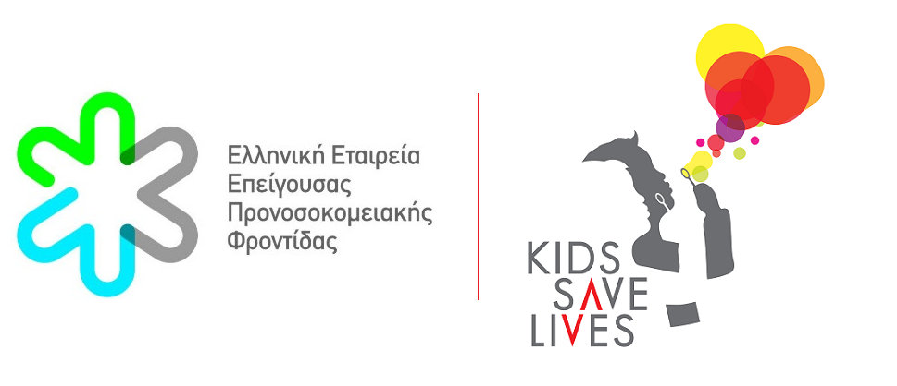

Το πρόγραμμα KIDS SAVE LIVES εγκρίθηκε εκ νέου για 3η συνεχή χρονιά και για την Περιφέρεια σας.  
  
Θα σας παρακαλούσαμε αν είναι αυτό δυνατό, να φροντίσετε για την **αποστολή σχετικού εγγράφου από την Υπηρεσία σας** **προς τα σχολεία Πρωτοβάθμιας και Δευτεροβάθμιας εκπαίδευσης της περιφέρειας σας**, που θα περιλαμβάνουν την ονομασία του προγράμματος μας, τις θεματικές ενότητες και τον τρόπο που τα σχολεία μπορούν να δηλώσουν την συμμετοχή τους στο εθελοντικό μας πρόγραμμα, το οποίο **προσφέρεται δωρεάν** από τους εκπαιδευτικούς φορείς μας [ΕΕΕΠΦ / KIDS SAVE LIVES].

Με κίνητρο να σας διευκολύνουμε στο έργο σας, προωθούμε τα **στοιχεία** του προγράμματος και τον **σύνδεσμο** δήλωσης συμμετοχής των σχολείων:  
>  
>  
 **KIDS SAVE LIVES**  
ΕΘΝΙΚΟ ΠΡΟΓΡΑΜΜΑ ΕΚΠΑΙΔΕΥΣΗΣ ΜΑΘΗΤΩΝ/ΤΡΙΩΝ ΚΑΙ ΕΚΠΑΙΔΕΥΤΙΚΩΝ ΣΤΗΝ ΚΑΡΔΙΟΠΝΕΥΜΟΝΙΚΗ ΑΝΑΖΩΟΓΟΝΗΣΗ  
  
**ΕΓΚΡΙΤΙΚΗ ΑΠΟΦΑΣΗ**  
Εισερχόμενο έγγραφο του ΥΠΠΕΘ με αρ. πρωτ. Φ2.1/157986/21-9-2018/Δ7   
Απόσπασμα πρακτικού του Δ.Σ. του Ι.Ε.Π. με αρ. πρωτ. 43/20-09-2018  
**ΟΡΓΑΝΩΣΗ / ΥΛΟΠΟΙΗΣΗ**  
Ελληνική Εταιρεία Επείγουσας Προνοσοκομειακής Φροντίδας  
Ανθρωπιστικός Οργανισμός KIDS SAVE LIVES – Τα Παιδιά Σώζουν Ζωές  
  
**ΣΚΟΠΟΣ ΠΡΟΓΡΑΜΜΑΤΟΣ**



Σκοπός του προγράμματος είναι η ενημέρωση και εκπαίδευση μαθητών/τριών και εκπαιδευτικών στις παρακάτω θεματικές ενότητες:

·      Καρδιοπνευμονική αναζωογόνηση (ΚΑΡΠΑ)

·      Χρήση Αυτόματου Εξωτερικού Απινιδωτή (AED)

·      Πρώτες βοήθειες σε επείγουσες για την ζωή καταστάσεις

·      Πρόληψη από παιδικούς και εφηβικούς τραυματισμούς — έλεγχος αιμορραγίας

**ΘΕΜΑΤΙΚΕΣ ΕΝΟΤΗΤΕΣ**  
Οι μαθητές σχολικής ηλικίας και οι εκπαιδευτικοί, θα βρίσκονται σε θέση:  
·      να αξιολογήσουν ένα θύμα το οποίο έχει καταρρεύσει  
·      να καλέσουν ορθά την Υπηρεσία Επείγουσας Προνοσοκομειακής Φροντίδας [Ε.Κ.Α.Β. 166]    
·      να καλέσουν όταν απαιτείται τον Ευρωπαϊκό Αριθμό Επείγουσας Κλήσης (112)  
·      να ξεκινήσουν έγκαιρα Καρδιοπνευμονική Αναζωογόνηση (ΚΑΡΠΑ)  
·      να χρησιμοποιήσουν με ασφάλεια έναν Αυτόματο Εξωτερικό Απινιδωτή (AED) [αφορά μόνο τους εκπαιδευτικούς]  
·      να τοποθετήσουν σε πλάγια θέση ασφαλείας (θέση ανάνηψης) ένα αναίσθητο θύμα  
·      να αντιμετωπίσουν την πνιγμονή ενός θύματος από ξένο σώμα  
·      να αντιμετωπίσουν ένα θύμα πνιγμού  
·      να προβλέψουν και να αποφύγουν έναν σοβαρό τραυματισμό  
·      να ελέγξουν μία εξωτερική αιμορραγία  
  
**ΔΗΛΩΣΗ ΣΥΜΜΕΤΟΧΗΣ**  
Οι υπεύθυνοι των σχολικών μονάδων Πρωτοβάθμιας και Δευτεροβάθμιας Εκπαίδευσης των Περιφερειών όλης της Χώρας, μπορούν να δηλώσουν συμμετοχή στο πρόγραμμα, καταγράφοντας τα στοιχεία τους στο πεδίο KIDS SAVE LIVES:  <https://www.kidssavelives.gr/%CE%B8%CE%B5%CE%BB%CF%89-%CE%BD%CE%B1-%CE%B5%CE%BA%CF%80%CE%B1%CE%B9%CE%B4%CE%B5%CF%85%CF%84%CF%89/>  
  
**ΕΠΙΚΟΙΝΩΝΙΑ**  
www.eeepf.gr

www.kidssavelives.gr  
sch.kidssavelives@gmail.com  
  
Σας ευχαριστούμε πολύ για την αρμονική συνεργασία, παραμένουμε στην διάθεση σας για πιθανά ερωτήματα της Υπηρεσίας σας.  
  
  
Με εκτίμηση  
  
**Κωνσταντίνος Φορτούνης                 Αναστάσης Στεφανάκης**  
Ελληνική Εταιρεία                               Ανθρωπιστικός Οργανισμός  
Επείγουσας                                          KIDS SAVE LIVES  
Προνοσοκομειακής                             Τα Παιδιά Σώζουν Ζωές  
Φροντίδας

